Requerimento Nº __/2019

Requeiro à Mesa, ouvido o Plenário e cumpridas às formalidades regimentais, que seja formulado um VEEMENTE APELO ao Excelentíssimo Senhor Prefeito do Município Clebel de Souza Cordeiro e ao Secretario de Desenvolvimento Urbano e Obras, Marcos Tarcísio Sá de Vasconcelos,no sentido de dar CONTINUIDADE AO CALÇAMENTO QUE SE ENCONTRA INACABADO NA RUA JOÃO BUIQUE, BAIRRO NOSSA SENHORA DAS GRAÇAS, NESTE MUNICÍPIO.
Justificativa:
O presente requerimento se justifica pela extrema necessidade de dar melhores condições de vida aos moradores da referida rua. Acontece que a população vem reivindicando seus direitos através das redes sociais e em visita a rua supramencionada, notamos a dificuldade que os moradores daquela localidade enfrentam dia-a-dia. De acordo com relatos após as recentes chuvas os moradores tiveram suas residências alagadas. (Fotos Anexas dia 29/03/2019).
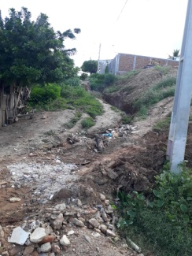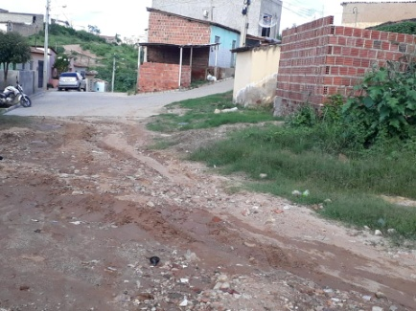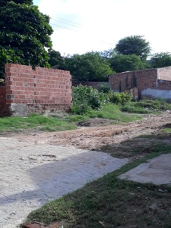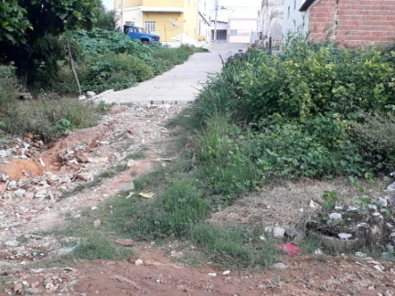

Gabinete do Vereador 29 de Março de 2019
_______________________________________
José Carlos de Carvalho Parente
Vereador

